# PŘIPOJENÍ ZAŘÍZENÍ K APLIKACI IONT INFO

1. Připojte zařízení k internetu (kapitola „PŘIPOJENÍ ZAŘÍZENÍ K INTERNETU“)
2. Otevřete webový prohlížeč (např. Google Chrome, Mozilla Firefox, Microsoft Edge)
3. Do adresního řádku webového prohlížeče zadejte buď “iontcharge.local” nebo IP adresu, kterou router přiřadil Vašemu zařízení, a stiskněte klávesu Enter
4. 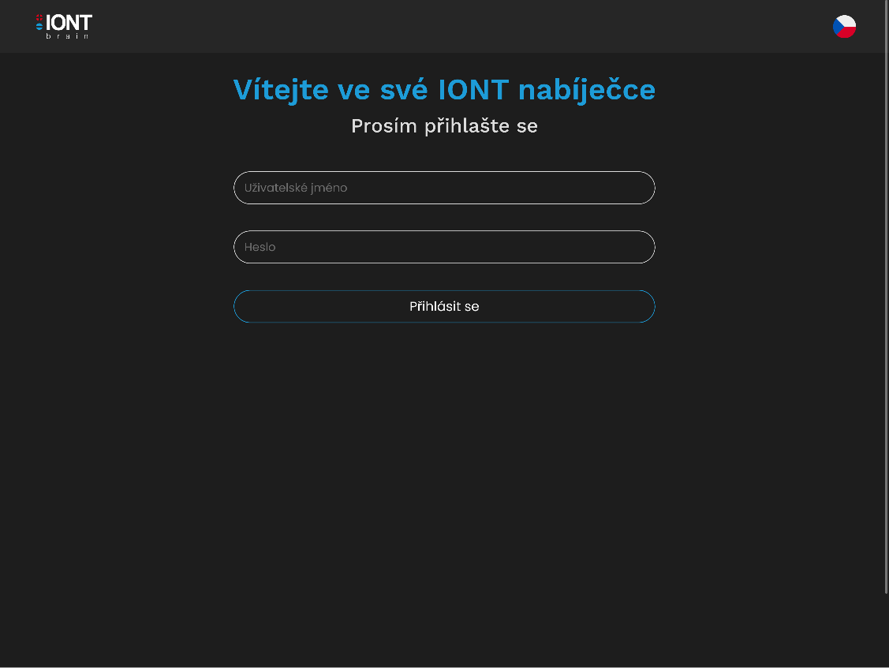Po načtení zadané adresy se zobrazí přihlašovací obrazovka nabíjecí stanice IONT:  
   Obr. ?: Přihlašovací obrazovka Admin Panelu
5. Vyplnění přístupového jména a hesla:

• Do pole “Přihlašovací jméno” (Username) zadejte “admin”,

• Do pole “Heslo” (Password) zadejte “admin”

1. 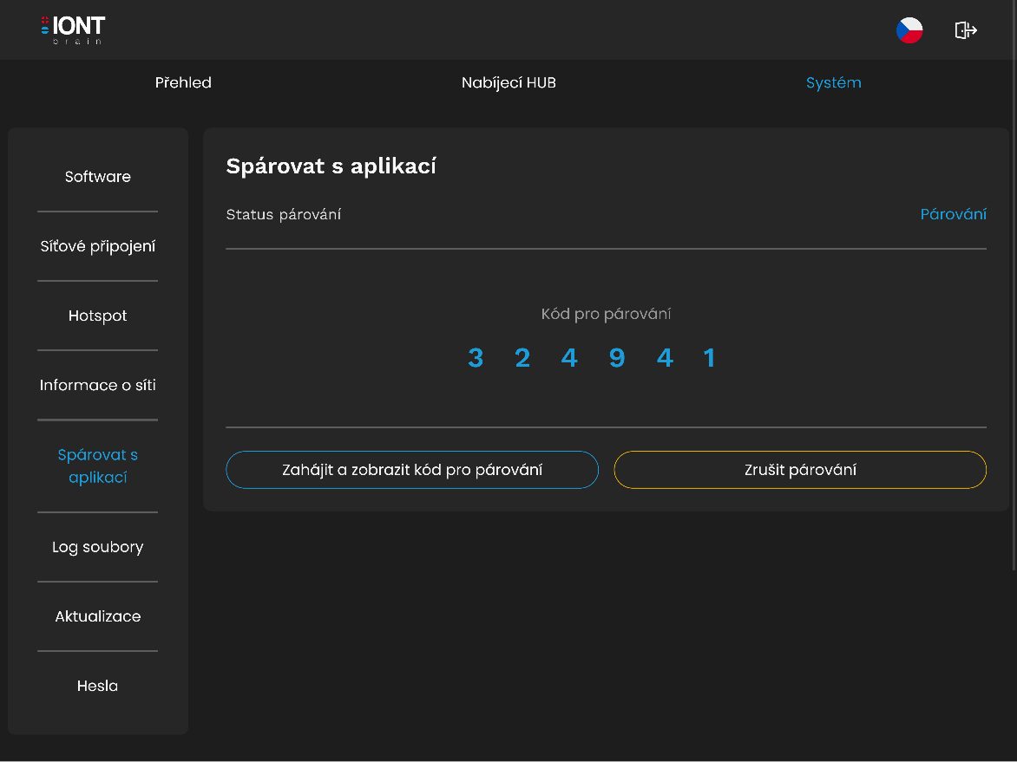Po správném vyplnění a odeslání přihlašovacích údajů se přemístěte na další obrazovce na záložku „Systém“ (v horní liště odkazů) a následně na podzáložku „Spárovat s aplikací“ (v levé záložce odkazů):  
   Obr. ?: Spárovat s aplikací Admin Panelu
2. Po kliknutí na tlačítko „Zahájit a zobrazit kód pro párování“ se Vám zobrazí 6místní párovací kód, který si opište nebo zapamatujte
3. Otevřete novou záložku v prohlížeči
4. Do adresního řádku nové záložky zadejte buď “iont.info”
5. Obsah obrázku text, snímek obrazovky, Písmo, design

   Popis byl vytvořen automatickyPo načtení zadané adresy se zobrazí přihlašovací obrazovka aplikace IONT info:  
   Obr. ?: Přihlašovací obrazovka aplikace IONT info
6. Přihlaste se nebo vytvořte si účet v aplikaci IONT info
7. Obsah obrázku text, snímek obrazovky, Písmo, design

   Popis byl vytvořen automatickyPo přihlášení do aplikace IONT info se načte tato obrazovka:  
   Obr. ?: Obrazovka po přihlášení do aplikace IONT info
8. Obsah obrázku text, snímek obrazovky, Písmo, software

   Popis byl vytvořen automatickyPřejděte do profilu (kliknutí na ikonku v pravém horním rohu):  
   Obr. ?: Profil aplikace IONT info
9. Obsah obrázku text, snímek obrazovky, Písmo, design

   Popis byl vytvořen automatickyPřejděte na stránku „Zařízení“ a klikněte na tlačítko „Přidat zařízení“:  
   Obr. ?: Přidat zařízení do aplikace IONT info
10. Vyplnění sériové čísla a ověřovací kódu

• Do pole “Sériové číslo” zadejte sériové číslo vašeho zařízení (např. ve formátu „EC0020“)

• Do pole “Ověřovací kód zařízení” opište kód, který jste si opsali z Admin Panelu zařízení

1. Obsah obrázku text, snímek obrazovky, kruh

   Popis byl vytvořen automatickyPo správném vyplnění a odeslání párovacích údajů máte přístup k nabíjecí stanici od společnosti IONT tech přes aplikaci IONT info a můžete provádět potřebné úpravy nebo nastavení:  
   Obr. ?: Zařízení v aplikaci IONT info